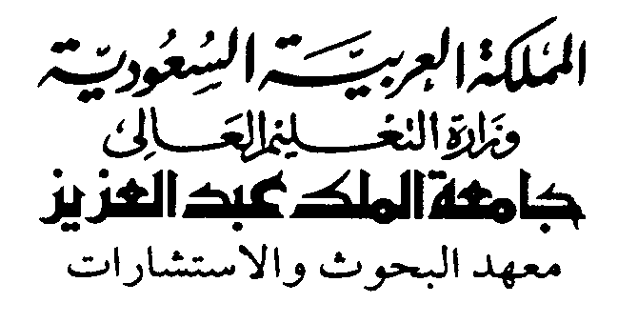

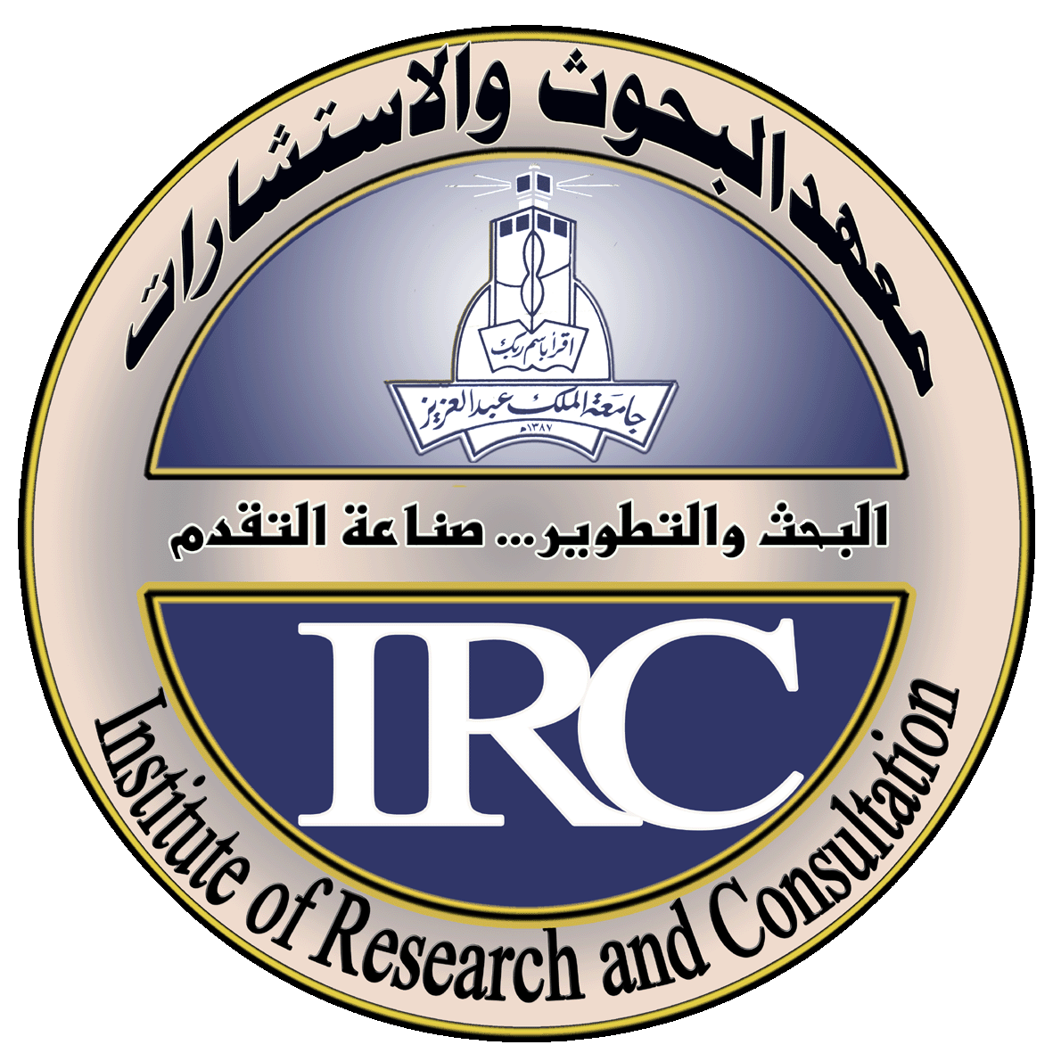

www.kaau.edu.sa/irc

التقرير النهائي

صفحة الغلاف

اسم الكلية: كلية الطب
اسم القسم: الأطفال
عنوان البحث: دراسة البيولوجيا الجزيئية للحجامة في مرضى الالتهاب الكبدي الفيروسي المزمن "سي".
التقرير النهائي لمشروع البحث رقم ( 012 / 425 )
الفترة المقدم عنها التقرير: / / 1426 هـ
الباحثون المشاركون في الفترة المقدم عنها التقرير:-
- البـاحث الرئيسي : د. سعد بن عبد الله الصاعدي
- بـاحث مشـارك : ا.د. منصور بن عطية الحازمي
- بـاحث مشـارك : ا.د. محمود إسماعيل حسن عبد الرحمن
- بـاحث مشـارك : ا.د. أحمد السيد محمد بدوي

تاريخ تقديم التقرير:7 / 9 / 1426 هـ

ملخص التقرير النهائي (عربي)
1- عنوان البحث دراسة البيولوجيا الجزيئية للحجامة في مرضى الالتهاب الكبدي الفيروسي المزمن "سي".
2 – الباحث الرئيسي : د. سعد بن عبد الله الصاعدي
3- أسم الكلية : الطب
4- أسم القسم : الأطفال
لقد تم في التقرير الدورى الذى قدم للجامعة من هذا البحث عرض نتائج المقارنة بين دم الحجامة والدم الوريدي المسحوب قبل الحجامة من مرضى الالتهاب الكبدى الفيروسى المزمن "سي" لبيان تأثير الحجامة على كيمياء الدم والجهاز المناعى وصورة الدم الكاملة، أما هذا الجزء من الدراسة فقد تم فيه تحقيق الأهداف المقترحة لخطة البحث حول دراسة تأثير التداوى بالحجامة لمرات متعددة وذلك بمقارنة النتائج في مرات الحجامة الأربعة التى يفصل بين كل مرتين منها شهر من الزمن. ولقد أظهرت نتائج تحليل كيمياء الدم عدم حدوث تغير معنوي في وظائف الكلى، بينما كانت وظائف الكبد تتأرجح بين الزيادة والنقصان كمؤشر طبيعى لسير المرض، أما التحاليل الأنزيمية المناعية والهندسة الوراثية فقد أظهرت زيادة تدريجية لها دلالة معنوية بين مرات الحجامة الأربع في كل من IL-1β, TNF-α, PGE₂؛ ونقصاً تدريجيا له دلاله معنوية في كل من IL-10, MDA,PCR. وبالنسبة لنتائج تحليل صورة الدم الكاملة فلم يظهر تغير في عدد كرات الدم الحمراء أو نسبة الهيموجلوبين أو نسبة الخلايا الليمفاوية، ولكن حدثت زيادة معنوية في عدد كرات الدم البيضاء حتى المرة الثالثة للحجامة. بينما ظهر نقص تدريجى معنوي في نسبة تجمع الصفائح الدموية عند مقارنة عينات الدم في المرات الأربع للحجامة. وتشير نتائج البحث بصفة عامة إلى زيادة استجابة ونشاط الجهاز المناعي وبالتالى نقص تكاثر الفيروس في دم هؤلاء المرضى عند العلاج المتكرر بالحجامة.

Final Report Summary (English)

1. Title of Project: Molecular Aspects of Cupping Therapy: Relationship to Immune Functions in Patients with Chronic HCV Infection
2 Principal Investigator: Dr. Saad A. AL-Saedi
3. Name of the College: Medicine
4. Name of the Department:Pediatrics
In the first part of this work, the results were compared between cupped blood and the venous blood samples (drawn before cupping) in patients having chronic hepatitis C, in order to show the effect of cupping on the blood chemistry, the immune response and the complete blood picture. However, in this part of the study the objectives have been achieved by studying the effect of repeated cupping by comparing the results of the first through fourth time of cupping, undertaken one month apart. The results of blood chemistry showed no change in renal function, while liver function tests were fluctuating confirming the natural history of HCV disease. Comparing the four times of cupping, the immunologic studies showed progressive significant increase in IL-1β, TNF-α and PGE₂ and progressive significant decrease in IL-10, MDA and HCV RNA concentration by PCR. The complete blood picture showed no change in RBCs count, hemoglobin or lymphocyte percentages but significant increase in WBCs count occurred till the third time. Regarding platelet function, there was a progressive significant reduction in the percentage of maximum aggregation across the four draws. Taken together, the present results showed a significant increase in the immune response after repeated cupping and subsequently a significant reduction in virus replication in the blood samples taken from these patients.

